КОМИТЕТ  РЕСПУБЛИКИ ТАТАРСТАН  ПО ОХРАНЕ ОБЪЕКТОВ КУЛЬТУРНОГО НАСЛЕДИЯ |  | ТАТАРСТАН РЕСПУБЛИКАСЫНЫӉ МӘДӘНИ МИРАС ОБЪЕКТЛАРЫН САКЛАУ КОМИТЕТЫ

ПРИКАЗ БОЕРЫК
№
г. Казань

Об утверждении границ территории объекта культурного наследия регионального значения «Комплекс женского монастыря: ограда с башнями; два корпуса для монахинь; флигель», 1860-е гг., расположенного по адресу: Республика Татарстан, Елабужский муниципальный район, г. Елабуга,
ул. Горького, д. 119

В соответствии с Федеральным законом от 25 июня 2002 года № 73-ФЗ
«Об объектах культурного наследия (памятниках истории и культуры) народов Российской Федерации», Законом Республики Татарстан от 1 апреля 2005 года № 60-ЗРТ «Об объектах культурного наследия в Республике Татарстан», в целях сохранения и государственной охраны объектов культурного наследия регионального значения и их территорий, как объектов градостроительной деятельности особого регулирования, п р и к а з ы в а ю:
- Утвердить границы территории объекта культурного наследия регионального значения «Комплекс женского монастыря: ограда с башнями; два корпуса для монахинь; флигель», 1860-е гг., расположенного по адресу: Республика Татарстан, Елабужский муниципальный район, г. Елабуга, ул. Горького, д. 119, согласно приложению к настоящему приказу.
2. Отделу учета объектов культурного наследия и градостроительной деятельности обеспечить внесение сведений о границах территории объекта культурного наследия регионального значения «Комплекс женского монастыря: ограда с башнями; два корпуса для монахинь; флигель», 1860-е гг., расположенного по адресу: Республика Татарстан, Елабужский муниципальный район, г. Елабуга, ул. Горького, д. 119, в единый государственный реестр объектов культурного наследия (памятников истории и культуры) народов Российской Федерации и в Единый государственный реестр недвижимости.
3. Контроль за исполнением настоящего приказа оставляю за собой.

Председатель И.Н. Гущин

Приложение к приказу
Комитета Республики Татарстан
по охране объектов культурного наследия от _________ 2023 № ____

Границы территории
объекта культурного наследия регионального значения «Комплекс женского монастыря: ограда с башнями; два корпуса для монахинь; флигель», 1860-е гг., расположенного по адресу: Республика Татарстан, Елабужский муниципальный район, г. Елабуга, ул. Горького, д. 119
Карта (схема)
границ территории объекта культурного наследия регионального значения
«Комплекс женского монастыря: ограда с башнями; два корпуса для монахинь; флигель», 1860-е гг., расположенного по адресу: Республика Татарстан, Елабужский муниципальный район, г. Елабуга, ул. Горького, д. 119
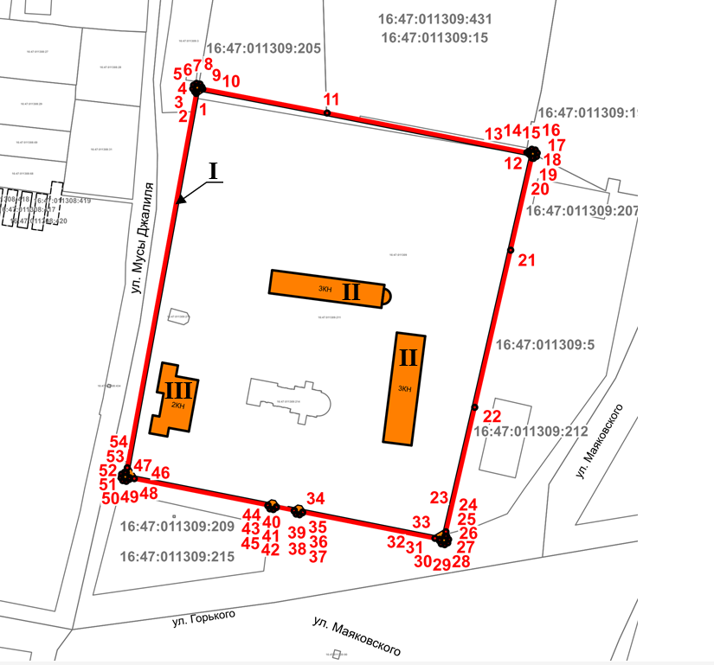
Масштаб 1:2000

Используемые условные знаки и обозначения:
1 | 471935.63 | 2302240.04
2 | 471932.03 | 2302257.02
3 | 471930.24 | 2302256.64
4 | 471912.81 | 2302252.69
5 | 471908.64 | 2302251.73
6 | 471902.13 | 2302250.27
7 | 471900.17 | 2302249.81
8 | 471901.73 | 2302241.10
9 | 471903.53 | 2302241.43
10 | 471904.97 | 2302234.60
11 | 471913.85 | 2302236.16
12 | 471934.07 | 2302239.71
1 | 471935.63 | 2302240.04

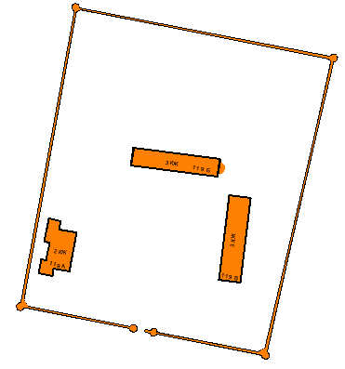 | – объект культурного наследия «Комплекс женского монастыря: ограда с башнями; два корпуса для монахинь; флигель», 1860-е гг.  I – «Ограда с башнями», 1860-е гг.  II – «Два корпуса для монахинь», 1860-е гг.  III – «Флигель», 1860-е гг.
 | – граница территории объекта культурного наследия
1 – 54 | − номер характерной точки границы территории объекта культурного наследия
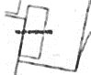 | – границы земельных участков
16:47:011309:211 | – кадастровый номер земельного участка
Картографическое описание
границ территории объекта культурного наследия регионального значения «Комплекс женского монастыря: ограда с башнями; два корпуса для монахинь; флигель», 1860-е гг., расположенного по адресу: Республика Татарстан, Елабужский муниципальный район, г. Елабуга, ул. Горького, д. 119

Границы территории объекта культурного наследия регионального значения «Комплекс женского монастыря: ограда с башнями; два корпуса для монахинь; флигель», 1860-е гг., расположенного по адресу: Республика Татарстан, Елабужский муниципальный район, г. Елабуга, ул. Горького, д. 119, проходят:

Прохождение границ |  | Описание прохождения границ
от точки | до точки | Описание прохождения границ
1 | 2 | 3
1 | 2 | от точки 1 в северо-восточном направлении на расстояние 0,71 метра до точки 2
2 | 3 | от точки 2 в северо-западном направлении на расстояние 0,88 метра до точки 3
3 | 4 | от точки 3 в северо-западном направлении на расстояние 1,75 метра до точки 4
4 | 5 | от точки 4 в северо-восточном направлении на расстояние 1,75 метра до точки 5
5 | 6 | от точки 5 в северо-восточном направлении на расстояние 1,75 метра до точки 6
6 | 7 | от точки 6 в юго-восточном направлении на расстояние 1,75 метра до точки 7
7 | 8 | от точки 7 в юго-восточном направлении на расстояние 1,75 метра до точки 8
8 | 9 | от точки 8 в юго-западном направлении на расстояние 0,88 метра до точки 9
9 | 10 | от точки 9 в юго-восточном направлении на расстояние 0,63 метра до точки 10
10 | 11 | от точки 11 по границе земельного участка с кадастровым номером 16:47:011309:211 в юго-восточном направлении на расстояние 62,88 метра до точки 11
11 | 12 | от точки 11 по границе земельного участка с кадастровым номером 16:47:011309:211 в юго-восточном направлении на расстояние 101,06 метра до точки 12
12 | 13 | от точки 12 в юго-восточном направлении на расстояние 0,82 метра до точки 13
13 | 14 | от точки 13 в северо-восточном направлении на расстояние 0,87 метра до точки 14
14 | 15 | от точки 14 в северо-восточном направлении на расстояние 1,75 метра до точки 15
1 | 2 | 3
15 | 16 | от точки 15 в юго-восточном направлении на расстояние 1,75 метра до точки 16
16 | 17 | от точки 16 в юго-восточном направлении на расстояние 1,75 метра до точки 17
17 | 18 | от точки 17 в юго-западном направлении на расстояние 1,75 метра до точки 18
18 | 19 | от точки 18 в юго-западном направлении на расстояние 1,75 метра до точки 19
19 | 20 | от точки 19 по границе земельного участка с кадастровым номером 16:47:011309:211 в северо-западном направлении на расстояние 0,88 метра до точки 20
20 | 21 | от точки 20 по границе земельного участка с кадастровым номером 16:47:011309:211 в юго-западном направлении на расстояние 46,97 метра до точки 21
21 | 22 | от точки 21 по границе земельного участка с кадастровым номером 16:47:011309:211 в юго-западном направлении на расстояние 80,06 метра до точки 22
22 | 23 | от точки 22 по границе земельного участка с кадастровым номером 16:47:011309:211в юго-западном направлении на расстояние 63,44 метра до точки 23
23 | 24 | от точки 23 в юго-западном направлении на расстояние 02,12 метра до точки 24
24 | 25 | от точки 24 в юго-восточном направлении на расстояние 0,88 метра до точки 25
25 | 26 | от точки 25 в юго-восточном направлении на расстояние 1,75 метра до точки 26
26 | 27 | от точки 26 в юго-западном направлении на расстояние 1,75 метра до точки 27
27 | 28 | от точки 27 в юго-западном направлении на расстояние 1,75 метра до точки 28
28 | 29 | от точки 28 в северо-западном направлении на расстояние 1,75 метра до точки 29
29 | 30 | от точки 29 в северо-западном направлении на расстояние 1,75 метра до точки 30
30 | 31 | от точки 30 в северо-восточном направлении на расстояние 0,76 метра до точки 31
31 | 32 | от точки 31 в северо-западном направлении на расстояние 2,48 метра до точки 32
32 | 33 | от точки 32 в северо-западном направлении на расстояние 66,94 метра до точки 33
33 | 34 | от точки 33 по границе земельного участка с кадастровым номером 16:47:011309:211 в юго-западном направлении на расстояние 0,38 метра до точки 34
34 | 35 | от точки 34 в юго-западном направлении на расстояние 1,75 метра до точки 35
1 | 2 | 3
35 | 36 | от точки 35 в северо-западном направлении на расстояние 1,75 метра до точки 36
36 | 37 | от точки 36 в северо-западном направлении на расстояние 1,75 метра до точки 37
37 | 38 | от точки 37 в северо-восточном направлении на расстояние 0,38 метра до точки 38
38 | 39 | от точки 38 в северо-западном направлении на расстояние 09,08 метра до точки 39
39 | 40 | от точки 39 по границе земельного участка с кадастровым номером 16:47:011309:211 в юго-западном направлении на расстояние 0,38 метра до точки 40
40 | 41 | от точки 40 в юго-западном направлении на расстояние 1,75 метра до точки 41
41 | 42 | от точки 41 в северо-западном направлении на расстояние 1,75 метра до точки 42
42 | 43 | от точки 42 в северо-западном направлении на расстояние 1,75 метра до точки 43
43 | 44 | от точки 43 в северо-восточном направлении на расстояние 0,38 метра до точки 44
44 | 45 | от точки 44 в северо-западном направлении на расстояние 67,66 метра до точки 45
45 | 46 | от точки 45 по границе земельного участка с кадастровым номером 16:47:011309:211 в северо-западном направлении на расстояние 2,39 метра до точки 46
46 | 47 | от точки 46 в юго-западном направлении на расстояние 0,88 метра до точки 47
47 | 48 | от точки 47 в юго-западном направлении на расстояние 1,75 метра до точки 48
48 | 49 | от точки 48 в северо-западном направлении на расстояние 1,75 метра до точки 49
49 | 50 | от точки 49 в северо-западном направлении на расстояние 1,75 метра до точки 50
50 | 51 | от точки 50 в северо-восточном направлении на расстояние 1,75 метра до точки 51
51 | 52 | от точки 51 в северо-восточном направлении на расстояние 1,75 метра до точки 52
52 | 53 | от точки 52 в юго-восточном направлении на расстояние 0,88 метра до точки 53
53 | 54 | от точки 53 в северо-восточном направлении на расстояние 2,46 метра до точки 54
54 | 1 | от точки 54 по границе земельного участка с кадастровым номером 16:47:011309:211 в северо-восточном направлении на расстояние 189,01 метра до точки 1

Таблица характерных (поворотных) точек
границ территории объекта культурного наследия регионального значения «Комплекс женского монастыря: ограда с башнями; два корпуса для монахинь; флигель», 1860-е гг., расположенного по адресу: Республика Татарстан, Елабужский муниципальный район, г. Елабуга, ул. Горького, д. 119

№ | Координаты характерных (поворотных) точек  в местной системе координат (МСК-16)
№ | X | Y
1 | 2 | 3
1 | 472851.44 | 2302949.76
2 | 472852.14 | 2302949.89
3 | 472852.32 | 2302949.03
4 | 472853.79 | 2302948.08
5 | 472855.51 | 2302948.45
6 | 472856.46 | 2302949.92
7 | 472856.09 | 2302951.63
8 | 472854.62 | 2302952.58
9 | 472853.76 | 2302952.40
10 | 472853.65 | 2302953.01
11 | 472841.71 | 2303014.75
12 | 472822.07 | 2303113.88
13 | 472821.91 | 2303114.69
14 | 472822.76 | 2303114.87
15 | 472823.71 | 2303116.34
16 | 472823.35 | 2303118.05
17 | 472821.88 | 2303119.00
18 | 472820.17 | 2303118.64
19 | 472819.21 | 2303117.17
20 | 472819.40 | 2303116.31
21 | 472773.61 | 2303105.84
22 | 472695.57 | 2303087.99
23 | 472633.76 | 2303073.69
24 | 472631.68 | 2303073.27
25 | 472631.46 | 2303074.12
26 | 472629.96 | 2303075.02
27 | 472628.26 | 2303074.59
28 | 472627.37 | 2303073.09
29 | 472627.80 | 2303071.39
30 | 472629.30 | 2303070.49
31 | 472630.03 | 2303070.68
32 | 472630.51 | 2303068.25
33 | 472643.56 | 2303002.60
34 | 472643.19 | 2303002.53
35 | 472642.22 | 2303001.07
36 | 472642.56 | 2302999.35
1 | 2 | 3
37 | 472644.01 | 2302998.38
38 | 472644.38 | 2302998.45
39 | 472646.15 | 2302989.55
40 | 472645.78 | 2302989.47
41 | 472644.81 | 2302988.02
42 | 472645.15 | 2302986.30
43 | 472646.61 | 2302985.33
44 | 472646.98 | 2302985.40
45 | 472660.16 | 2302919.04
46 | 472660.63 | 2302916.70
47 | 472659.77 | 2302916.51
48 | 472658.82 | 2302915.04
49 | 472659.19 | 2302913.33
50 | 472660.66 | 2302912.38
51 | 472662.37 | 2302912.75
52 | 472663.32 | 2302914.22
53 | 472663.14 | 2302915.07
54 | 472665.55 | 2302915.55
1 | 472851.44 | 2302949.76

